Organisation dialysmottagning GMP Q Di 6
Dok.ID: 22327

1 ex i avdelningspärm

Beskrivning Dialys- och njursviktsmottagningen

Inom Dialys- och Njursviktsmottagningen bedrivs njursviktsmottagning, PD och Bloddialys. Mottagningen har tillstånd för on-linetillverkning och hantering av hemofiltrationsvätska på NÄL.

Njursvikt
- Arbetar aktivt för att minska progresstakten av patientens njursvikt
- Patienter med CKD stadium 4-5 och njurtransplanterade
- Transplantationsutredningar (Donator och recipient)
- Njurfunktionsmätningar
- Återbesök självständigt/tillsammans med läkare
- Förbereder behandlingsstart
PD
- Utbildar patienter, anhöriga, hemsjukvård samt särskilda boende inom PD
- Utbildning sker i första hand polikliniskt
- Återbesök tillsammans med läkare
- Uppföljning av PD-behandlingen, labprover

Bloddialys, NÄL
- Behandling och uppföljning av patienter i behov av bloddialys
- Öppet Må-Sö
- Mottagningen arbetar aktivt med egenvård och alla former av delaktighet uppmuntras.
- Flertalet patienter behandlas med HDF online
- Utför Plasmaferesbehandling (TPE)

Bloddialys- filial Munkedal
- Behandling och uppföljning av patienter i behov av Bloddialys
- Mottagningen arbetar aktivt med egenvård och alla former av delaktighet uppmuntras.
- Öppet Må-Fre
- Alla patienter behandlas med Hemodialys (HD)

Bloddialys i hemmet
- Mottagningen erbjuder bloddialys i hemmet till de patienter som önskar ha hembehandling.
- Utbildning sker på Dialys-mottagningen, NÄL.
- Hem dialys-maskiner är 5008 och 5008s med Aqua-Uno vattenrenare

Bemanning
- Läkare med njurmedicinsk specialistkompetens 7
- Vårdenhetschef 1
- Sektionsledare Bloddialys 2
- Sjuksköterskor Bloddialys, NÄL 22
- Sjuksköterskor Bloddialys, filial 2
- Sektionsledare PD 1
- Sjuksköterskor PD 4
- Sjuksköterskor Njursvikt 4
- Undersköterskor 5
- Köksbiträde/städ 1
- Kanslist 1
- Medicinteknisk ingenjör finns 80 % på mottagningen, anställd via MT delat på två personer.

- Nyanställda sjuksköterskor genomgår inskolning under 8–10 veckor med handledare enligt introduktionsprogram (Q Di 9). Handledaren eller annan erfaren sjuksköterska fungerar därefter som mentor under första året.
- Nyanställda undersköterskor genomgår inskolning under 3 veckor med handledare enligt introduktionsprogram (Q Di 41).
- Kvalitetsansvarig sjuksköterska ansvarar tillsammans med vårdenhetschef för att rutiner uppdateras och läggs in i Sofia STY.

Vattenrenare
- Mottagningen på NÄL har två RO-anläggningar med två separata slingor. Integrerad värme körs nattetid 3 ggr/vecka.
- Mottagningen i Munkedal har en RO-anläggning med en slinga. Integrerad värme körs nattetid 3ggr/vecka.
- Patienter med bloddialys i hemmet har mobila vattenrenare (Aqua Uno), skötsel och underhåll enligt rutin Q-Di 600.

Dialysmaskiner NÄL
- Fresenius 6008 34

Dialysmaskiner Munkedal
- Fresenius 6008 10

Bloddialys i hemmet
- Fresenius 5008 4
- Fresenius 5008S 2
- Aqua CunoH 2 reserv NÄL
- Aqua Uno 2 reserv NÄL

Centralkoncentratförsörjning, CKF (CDS)
A-koncentrat distribueras via CKF till samtliga tappställen på NÄL. Koncentratbehållarna är 300-liters ”Bag-in-Box”. På mottagningen finns två olika koncentrat, med olika kalium-innehåll (2,0 och 3,0), det finns två behållare av varje sort inkopplade samtidigt, för att undvika driftstörningar i koncentratförsörjningen om en behållare blir tom. Vaktmästare levererar koncentratbehållare från låst förråd i källaren efter beställning.

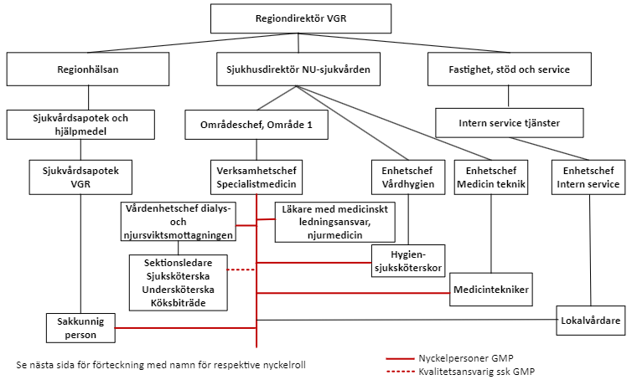
Organisationsschema

